Suivre son affaire en ligne : un service numérique justice.fr

Afin d’améliorer la qualité de service proposé aux justiciables, le ministère de la justice a lancé, en 2019, un nouveau service numérique : le suivi de son affaire en ligne.

[Au choix image ou vidéo]

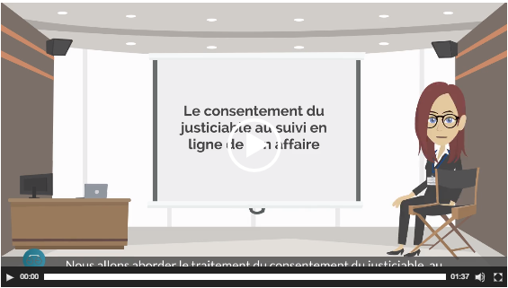

Depuis l’été 2019, les justiciables ont accès au suivi en ligne de leur affaire judiciaire. Via un espace personnel sécurisé, accessible depuis le site justice.fr, le justiciable peut consulter l’état d’avancement de son dossier civil - et bientôt pénal - et :

retrouver les informations relatives à sa procédure et les principaux événements du dossier depuis la date de saisine

télécharger les éditions qui le concernent (avis, convocations et récépissés envoyés par lettre simple ou recommandée sans accusé de réception)

Il est également informé par courriel des mises à jour de son dossier et de la mise à disposition de nouvelles éditions dans son espace personnel. Il reçoit par SMS un rappel 3 jours avant la date de sa prochaine audience.

Pour pouvoir consulter les données de son dossier, le justiciable doit au préalable consentir à la transmission par voie électronique. Le recueil du consentement s’effectue par :

La transmission (en main propre ou par courrier) du formulaire cerfa n° 15414, disponible sur justice.fr, dûment complété et signé, et accompagné d’une copie de la pièce d’identité ;

La réception du consentement en audience ou en audition. Dans ce cas, une mention spécifique est apposée en bas du procès-verbal.

Lors de la saisine en ligne d’une requête numérique (service accessible depuis le site justice.fr pour des procédures identifiées), en cochant la case correspondante.

Retrouvez plus d’informations sur le service de suivi en ligne d’une affaire judiciaire sur le site justice.fr en cliquant ici.

